Учим буквы - 18 полезных игр для детей.
Как быстрее всего выучить буквы с ребенком? Самый простой способ - это повесить плакат с алфавитом на стену и регулярно озвучивать его ребенку… Но… не для всех детей такой метод работает! К сожалению, многим деткам очень быстро становится скучно, и они просто "сбегают" от таких занятий.
Если вы попали в такую ситуацию – не отчаивайтесь! Существует множество веселых игр на изучение букв, которые обязательно понравятся вашему ребенку!
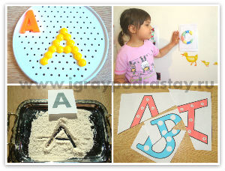
Перед началом изучения букв важно не забыть:
Большинство педагогов-дошкольников сходятся в том, что, лучше всего учить с детьми «звуковую» интерпретацию букв (не «Ка» а «К», не «Бэ», а «Б» и т.д.).
Это делается для того, чтобы впоследствии ребенку было намного легче учиться складывать слоги.
Сравните, в каком случае ребенку будет легче «сообразить» как составить слог:
Звуковой вариант: «Б» + «А» = «БА»
Буквенный вариант: «Бэ» + «А» = ????? - по логике вещей детям часто хочется в этом месте сказать «БэА», и вот тут-то и возникает основная проблема, с которой сталкиваются многие родители, научившие детей «классическим» названиям букв (типа «Бэ» «Вэ» и т.п.) – при чтении слогов ребенку трудно мысленно отбросить от «Ка» звук «а», от «Вэ» - звук «э» и т.п. (им хочется читать не «ВА», а «ВЭА», не «БУ», а «БэУ» и т.п.)
И эта сложность становится серьезным препятствием для обучения ребенка навыку соединения отдельных букв в слоги.
Поэтому изучение «звуковой» интерпретации букв будет намного предпочтительней.
Итак:

«Учим буквы весело!» - развивающие игры для нескучных детей!

1. Раскрашиваем.
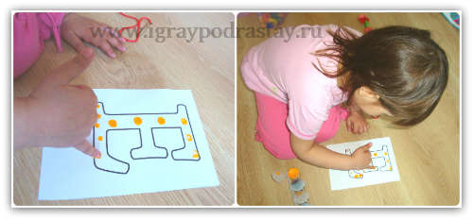
Тут все просто! Можно скачать из интернета раскраски с буквами и предложить ребенку их раскрасить. Ребенок будет с интересом заниматься творчеством, а заодно закреплять знания о новой букве.
Чтобы процесс раскрашивания не наскучил ребенку, нужно использовать для этого разные интересные техники:
- раскрашивать буквы не только карандашами, но и красками, восковыми мелками, штампами;
- раскрашивать пальцами, используя пальчиковые краски;
- использовать нетрадиционные техники рисования (ватными палочками, скомканной бумагой, кляксами и т.п.).
2. Укрась букву.
Дети с удовольствием будут буквы украшать!
Украшать их можно пластилином, аппликацией, цветными стеклышками, детальками конструктора… да всем чем хочешь!
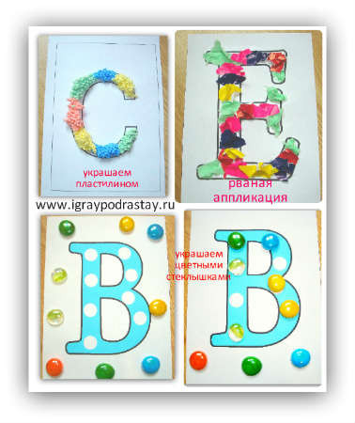
Попробуйте украсить букву «А» - арбузиками, букву «Б» - бананами и т.п.
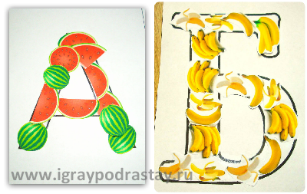

3. Лепим.
Очень полезное занятие – лепить буквы из цветного теста или пластилина. А если соединить лепку с прослушиванием песенок Екатерины Железновой из альбома «Музыкальный букварь» (в которых очень интересно «пропевается» весь процесс лепки) – то лепить будет еще веселее.
Замечательные мамы, увлеченные развитием детей, давно уже сделали из этих песенок забавные видео и выложили их в сеть.

4. Половинки – игра на закрепление знаний об уже знакомых буквах.
В процессе изучения алфавита важное значение имеет процесс повторения. Еще бы! Ведь пока дойдешь до "Я" – надо постараться букву "А" не забыть .
Процесс повторения уже усвоенного материала будет веселее с игрой «Половинки»!
Вырежьте красивые карточки с буквами, разрежьте их на две части, перемешайте.
Предложите ребенку «сложить» буквы из двух половинок.
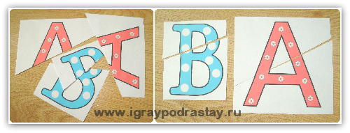

5. Мемори.
Для закрепления пройденного материала также подойдет всем известная игра «Мемори» (заодно и внимание с памятью тренируются). Понадобятся набор карточек, в котором каждая из картинок с определенной буквой представлена в двойном экземпляре.
Перемешайте карточки и разложите их перед ребенком белой стороной вверх.
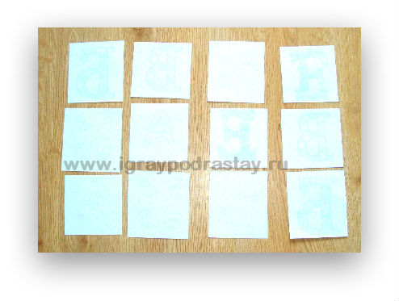
Попросите его перевернуть любую из карточек, назовите звук, который обозначает открытая буква. Затем игроку нужно найти точно такую же карточку среди остальных еще не перевернутых. Игрок ищет нужную букву, переворачивая остальные карточки и проверяя, что на них нарисовано.
Открыл не ту букву? Переверни ее обратно белой стороной вверх и ищи пару дальше!
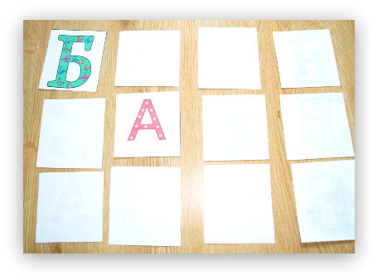
Когда нужная карточка найдена – игрок забирает две карточки себе и игра продолжается, пока к каждой карточке не будет найдена пара.
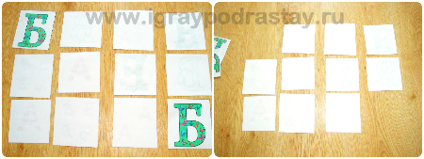

6. Пишем на манке.
Дети обожают рисовать на манке! Без исключения все – от мала до велика! Даже если вашему ребенку уже 10 лет и он кажется уже «таким большим», поверьте от рисования на манке он придет в восторг!
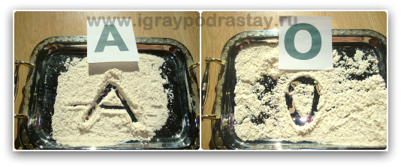

7. Лото и фольга.
Еще один способ изучения и повторения букв – лото.
Не все дети относятся к буквенному лото с энтузиазмом. Для того, чтобы заинтересовать ребенка этой игрой можно использовать фольгу или бумагу.
Подготовьте игровое поле, а также заверните в фольгу или бумагу фигурки букв.
Предложите ребенку развернуть букву и положить ее на свое место на игровом поле лото.

8. Буквоед.
У вас дома может появиться веселый Буквоешка. Проще всего для этого взять перчаточную куклу или мягкую игрушку.
Например вот этот петушок –
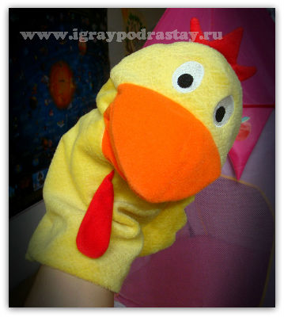
очень необычный! Он ест буквы! Ну-ка! Дай ему покушать букву Б! А теперь он хочет букву А! Ах как вкусно ты петушка кормишь!

9. Конструируем.
Выкладываем силуэты букв из счетных палочек, спичек, конструктора Лего и всего остального, что попадется под руку:
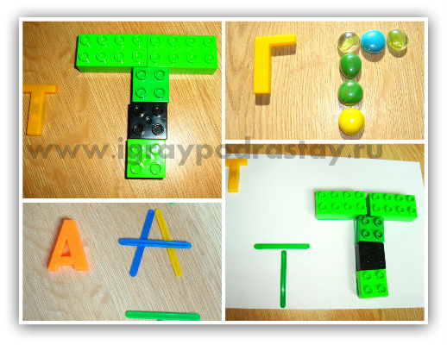
Некоторым детям может быть трудно строить буквы из подручных материалов (особенно если малыш младше 3,5 лет).
С такими детками можно конструировать, используя метод «наложения».
Для этого можно нарисовать вот такие простые схемы:
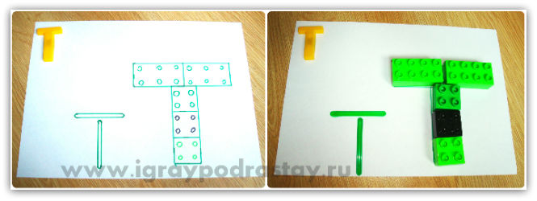
Также, для того чтобы строить буквы, можно использовать музыкальный букварь Железновых, о котором уже писалось в п.3 этой статьи.
Например стихи и песенку, которая описана в п.3 для "А" можно использовать и для конструирования этой буквы из палочек (Палочки две наклоните, наверху соедините, перекладина одна – как палатка буква А!)

11. Протыкалочка.
Нарисуйте букву на бумаге. Положите лист бумаги на ковер или мягкий диван и вручите ребенку зубочистку (предмет конечно острый… но в 90% случаев дети легко обучаются технике безопасности и проблем не возникает). Попросите его украсить буковку дырочками (проткнуть букву по контуру).
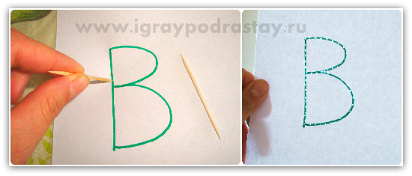

12. Обводилочка.
Это отличная игра, для того, чтобы научиться писать буквы.
Нарисуйте букву красками. А затем попросите ребенка обвести её другим цветом… или несколькими цветами. Букву конечно лучше нарисовать на листе А4.
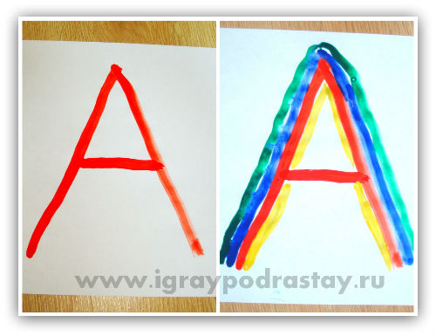

13. Связь букв и звуков.
Посмотри, эти зверики потеряли свои буквы:
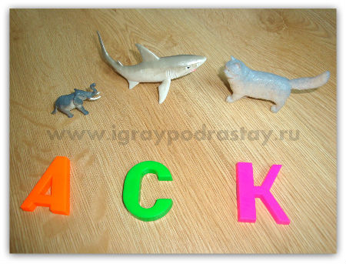
На какой звук начинается «Слон»? Правильно, на «С». Где же наша буква «С»? Давай вернем ее слонику!
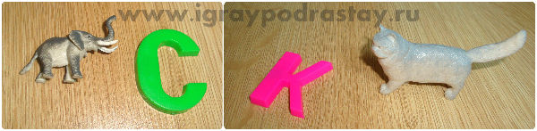

14. «Найди!»
Найди на этой картинке все буквы «К» и обведи их в кружок!
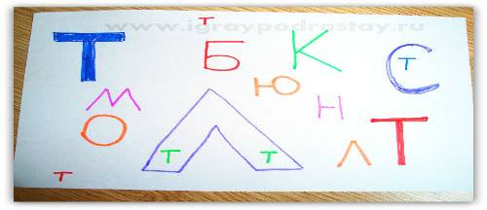

15. Подвижная игра «Беги к букве»
Эта игра хороша тем, что она подвижная – она больше похожа на веселую игру в "догонялки", а не на процесс обучения. Её можно использовать вместо подвижной паузы на занятии чтобы отдохнуть с пользой.
Развесьте на стенах комнаты изображения различных букв (вы можете использовать буквы, которые "украшали" вместе с ребенком).
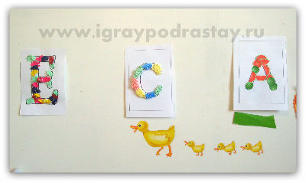
А теперь даем команду ребенку: «Быстро-быстро беги к букве C!».
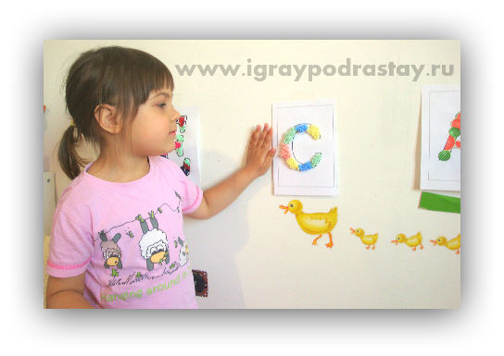
А теперь к букве «А»!
Эта игра не только помогает изучать буквы в движении, она также развивает внимание и память.
Если ребенок отказывается бегать по вашей команде - можно взять его за руку и побегать вместе с ним.
Очень интересную вариацию этой игры придумала и предложила на своем сайте Наталья Чистоклетова (ссылка на источник). Это игра - "Закрой букву ладошкой":
16. Подвижная игра «Прыг-скок-команда!»
Эта игра тоже подвижная, и поэтому дети ее тоже очень любят!
Помните веселую передачу «Прыг-скок-команда» на канале «Карусель»?
Играть в «прыг-скок-команду» можно и с буквами!
Берем кубик с буквами! (если нет готового – его можно сделать…. Ну уж в крайнем случае просто перевернуть карточки с буквами вниз изображением и вытягивать их по одной).
Например вот такой простой кубик можно сделать, используя детский кубик, скотч и бумагу:
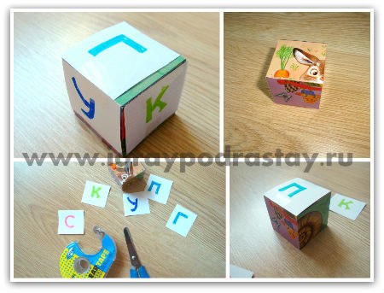
Бросаем кубик…. Что у нас выпало? Ага! «У».
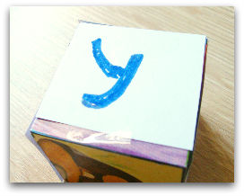
Что бывает на «У»… Улитка? Давай ее покажем (кладем подушечку на спину и начинаем ползать по полу).
А теперь что? Буква «С». На «С» у нас слон! Давай его тоже покажем!

